PHYSIQUE
À l'exception des comparaisons demandées entre valeurs numériques, les parties I, II, III et IV du problème sont totalement indépendantes.
Les gyrolasers sont des appareils utilisés en aéronautique pour mesurer les vitesses angulaires et les variations d'orientation d'avions ou de fusées par rapport à un référentiel galiléen. Leur principe de fonctionnement repose sur l'émission par effet laser d'ondes se propageant en sens opposés dans une cavité optique fermée (partie I.A). La présence d'un mouvement de rotation du gyrolaser par rapport à un référentiel galiléen se manifeste par une différence de fréquence entre l'onde se propageant dans un sens et celle qui se propage dans le sens opposé (partie I.B). La mesure de la vitesse angulaire est basée sur la mesure interférométrique de cet écart de fréquence (partie II). Les parties III et IV abordent deux aspects importants pour le fonctionnement d'un gyrolaser : l'asservissement de longueur de la cavité (partie III) et la réalisation de miroirs de fort pouvoir réfléchissant (partie IV).
On modélise la cavité du gyrolaser par le schéma de la figure 1. La cavité optique est constituée de trois capillaires dont les axes, représentés sur la figure 1 , forment un triangle équilatéral de périmètre $L$ et de trois miroirs. L'orientation des miroirs et un diaphragme garantissent que les rayons lumineux présents dans la cavité décrivent dans l'un ou l'autre sens le triangle formé par les axes des capillaires, en effectuant des tours successifs. La
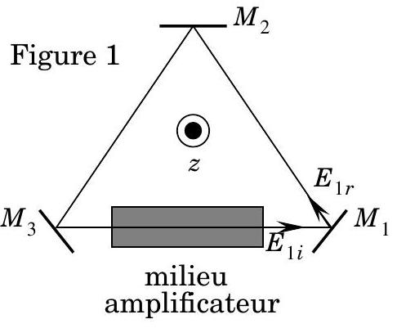
cavité est remplie d'un mélange gazeux (hélium/néon) sous faible pression. Excité par ionisation, ce mélange se comporte comme un milieu amplificateur pour les ondes lumineuses dont la longueur d'onde dans le vide est comprise dans une bande centrée sur $λ_{0}=633 nm$ (bande d'émission). Il en résulte par effet laser l'apparition de deux ondes se propageant en sens opposés dans la cavité. Pour des raisons de clarté, sur la figure 1 , le milieu amplificateur est supposé restreint à une partie de l'axe situé entre ( $M_{1}$ ) et ( $M_{3}$ ).
Un des trois miroirs ( $M_{1}$ ) possède un coefficient de transmission non nul et permet de recueillir une fraction de l'amplitude associée à chacune des ondes se
Filière PSI
propageant dans la cavité. Un système optique permet de faire interférer les deux ondes émergentes, la figure d'interférence est observée grâce à un dispositif photo-électrique.
On note $λ_{0}=633 nm$ la longueur d'onde dans le vide correspondant à la fréquence centrale $v_{0}$ de la bande d'émission du milieu amplificateur et $ω_{0}$ la pulsation correspondante. La vitesse de la lumière dans le vide est $c=3,0×{10}^{8} m⋅{ s}^{−1}$. Les vitesses angulaires données dans l'énoncé sont exprimées en $rad/s$ ou en $^{∘}/s\left(1^{∘}/s=(π/180)rad/s\right)$. En aéronautique l'ordre de grandeur des vitesses angulaires usuelles est compris entre $0^{∘}/s$ et ${100}^{∘}/s$. Les grandeurs complexes utilisent le nombre $j$, tel que $j^{2}=−1$.
Partie I - Propagation des ondes dans la cavité du gyrolaser
Dans ce qui suit on fait les hypothèses suivantes : Les ondes considérées sont supposées planes et monochromatiques. On ne tient pas compte des phénomènes de polarisation et on utilise par conséquent l'approximation scalaire. Le miroir $M_{1}$ a un coefficient de réflexion en amplitude $r$, les miroirs $M_{2}$ et $M_{3}$ un coefficient de réflexion $r^{′}$ ( $r,r^{′}$ réels positifs inférieurs à 1 ). Les coefficients de réflexion en intensité sont alors $R=r^{2}$ et $R^{′}=r^{′2}$. On suppose qu'aucune onde ne pénètre dans la cavité à travers ces miroirs. On admet qu'après la mise sous tension des électrodes permettant l'excitation du milieu amplificateur, on atteint rapidement un régime permanent dans lequel les amplitudes des ondes lumineuses présentes dans la cavité sont constantes. On se limite à l'étude de ce régime permanent. Pour la propagation, le milieu amplificateur peut être assimilé au vide ; les ondes s'y propagent à la vitesse de la lumière dans le vide $c$, et il n'induit aucun déphasage sur les ondes autre que celui dû à la propagation. Par contre, à chaque traversée du milieu amplificateur, la norme de l'amplitude du champ électrique de l'onde est multipliée par le facteur $g>1$.
I.A - Condition de fonctionnement de la cavité fixe par rapport à un référentiel galiléen.
Dans cette partie, le gyrolaser est fixe par rapport à un référentiel galiléen dans lequel on se place pour effectuer l'étude. La propagation des ondes dans les deux sens est totalement symétrique. On considère une onde de pulsation $ω$ se propageant dans le sens direct.
I.A.1) Établir deux relations entre les amplitudes complexes ${\underline{E}}_{1i}$ et ${\underline{E}}_{1r}$ de l'onde incidente et de l'onde réfléchie à la surface de $M_{1}$, faisant intervenir $r$, $r^{′},g,ω,L$ (longueur de la cavité) et $c$.
I.A.2) En déduire deux relations traduisant le fonctionnement de la cavité en régime permanent, l'une reliant $r,r^{′}$ et $g$, l'autre $ω,L$ et $c$. Montrer que les fréquences des ondes présentes dans la cavité prennent des valeurs discrètes (modes de résonance) telles que le déphasage dû à la propagation sur un tour de la cavité soit un multiple de $2π$. Déterminer l'écart en fréquence $Δv_{m}$ entre deux modes successifs.
Les valeurs caractéristiques des gyrolasers actuels sont: $L=33 cm$, $g^{2}−1=4×{10}^{−3}$ (en régime permanent). Le coefficient de réflexion en intensité du miroir $M_{1}$ est $R=0,998$.
I.A.3)
a) Calculer la valeur minimale du coefficient de réflexion en intensité des miroirs $M_{2}$ et $M_{3}$ pour que l'émission laser soit possible dans la cavité.
b) Une étude plus détaillée des processus d'émission laser montre qu'a priori tous les modes dont la fréquence est comprise dans la bande d'émission du milieu amplificateur et eux seuls sont susceptibles d'être présents dans la cavité. La largeur de la bande d'émission centrée sur la fréquence $v_{0}$ a pour ordre de grandeur $Δv_{1/2}=1500MHz$. Calculer l'écart entre deux modes successifs. Quel est le nombre maximal de modes observables simultanément dans la cavité ? À quelle condition peut-on observer un mode unique dans la cavité (fonctionnement monomode) ?
c) Quelle est la variation de fréquence $Δv$ d'un mode de fréquence $v$ se propageant dans la cavité, si la longueur de la cavité varie de $ΔL$ ? En l'absence de système de stabilisation de la longueur de la cavité, la longueur de celle-ci peut fluctuer de $±1μ m$ essentiellement à cause des fluctuations de température. Calculer numériquement, pour les modes susceptibles de se propager dans la cavité, l'ordre de grandeur de la variation de fréquence $Δv$ qui en résulte. Comparer cette variation à la largeur de la bande d'émission $Δv_{1/2}$ du milieu amplificateur. Commenter.
I.B - Fonctionnement du gyrolaser en rotation par rapport à un référentiel galiléen
Le gyrolaser est en rotation à la vitesse angulaire $Ω$ constante par rapport à l'axe $Oz$ d'un référentiel galiléen $R_{g}$, perpendiculaire au plan de la cavité et passant par son centre. Dans $R_{g}$ les deux sens de propagation ne sont plus symétriques. Il en résulte un écart de fréquence entre les modes de la cavité pour les deux sens de propagation.
Dans le référentiel $R_{g}$ les rayons lumineux se propagent à la vitesse $c$ (le milieu remplissant la cavité est assimilé au vide), selon des trajectoires rectilignes en dehors des réflexions sur les miroirs. Cependant, à cause de la rotation de la cavité les rayons lumineux ne décrivent pas une trajectoire fermée dans le référentiel $R_{g}$. On utilise les notations de la figure 2 : $A_{i}(t)$ désigne le sommet du miroir $M_{i}$ à l'instant $t$ dans le référentiel $R_{g}$. Le triangle équilatéral
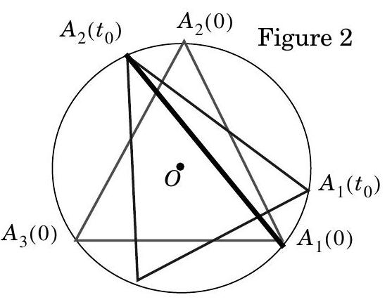
$A_{1}(t)A_{2}(t)A_{3}(t)$ tourne autour de l'axe $Oz$ à la vitesse angulaire $Ω$. Sur la figure le trait épais représente le rayon lumineux, les traits fins représentent la cavité aux instants 0 et $t_{0}$, et le cercle sur lequel se déplacent les points $A_{i}(t)$. Les calculs seront effectués en se limitant aux termes du premier ordre en $aΩ/c$ « 1 où $a$ désigne le côté de cavité ( $a=L/3$ ).
I.B.1) On considère le rayon se propageant dans le sens direct $M_{1}−>M_{2}−>M_{3}$. Il quitte le miroir $M_{1}$ à l'instant $t=0$ au point $A_{1}(0)$. Il atteint le miroir $M_{2}$ à l'instant $t_{0}$ en décrivant le segment $A_{1}(0)−A_{2}\left(t_{0}\right)$ de longueur $d$ à la vitesse $c$. Montrer que l'angle entre $A_{1}(0)O$ et $A_{1}(0)A_{2}\left(t_{0}\right)$ vaut $π/6−Ωt_{0}/2$. En déduire la relation approchée pour $Ωt_{0} ^{<1}:d/a=1+(\sqrt{3}/6)Ωt_{0}$. I.B.2) Déterminer les expressions de $t_{0}$ et $d$ en fonction de $a,Ω$ et $_{c}$. L'hypothèse $Ωt_{0} ^{μ}1$ est-elle vérifiée?
I.B.3) Montrer qu'après réflexion sur $M_{2}$ le rayon lumineux considéré atteint le miroir $M_{3}$ à l'instant $2t_{0}$ au point $A_{3}\left(2t_{0}\right)$ que l'on placera approximativement sur un schéma. Dans le référentiel lié à la cavité, quel est, à l'instant $t=3t_{0}$, le point atteint par le rayon lumineux parti de $M_{1}$ à l'instant $t=0$ ?
I.B.4) Exprimer la distance $L_{+}$parcourue dans $R_{g}$ par le rayon lumineux lorsqu'il atteint le miroir $M_{1}$ après avoir effectué le trajet $M_{1}−>M_{2}−>M_{3}−>M_{1}$ en fonction de $L,Ω$, et $c$.
I.B.5) Lorsque l'onde revient en $M_{1}$ après avoir effectué un tour, elle interfère avec elle-même. La condition d'interférence constructive s'applique: le déphasage de l'onde dû à la propagation sur le trajet $M_{1}−>M_{2}−>M_{3}−>M_{1}$ doit être multiple de $2π$. En déduire que les fréquences des modes de la cavité en rotation par rapport à $Oz$ pour le sens de parcours direct peuvent s'écrire sous la forme : $v_{+n}(Ω)=v_{0n}(1+KΩ)$ où $v_{0n}$ est la fréquence du mode $n$ lorsque la cavité est fixe par rapport à $R_{g}$ et $K$ est un facteur dont on donnera le signe et l'expression en fonction de $L$ et $c$.
I.B.6) Montrer que pour le sens de parcours indirect $M_{1}−>M_{3}−>M_{2}−>M_{1}$ les fréquences des modes de la cavité sont : $v_{+n}(Ω)=v_{0n}(1−KΩ)$.
Pour un sens de rotation et un mode donnés, quelle est l'onde dont la fréquence est la plus élevée?
I.B.7) Calculer le facteur $K$ pour une cavité de périmètre $L=33 cm$. On considère, pour un mode déterminé de fréquence $v_{0}$ lorsque le gyrolaser est fixe, les deux ondes se propageant en sens opposé dans la cavité. Calculer les écarts absolu et relatif de fréquence entre ces deux ondes, si la vitesse angulaire du gyroscope vaut ${10}^{∘}/s$ (ordre de grandeur rencontré par exemple en aéronautique). Proposer un ordre de grandeur des valeurs maximales de $Ω$ mesurables a priori; commenter ce résultat.
Partie II - Mesure de la vitesse angulaire $Ω$ par interférométrie
Dans la cavité d'un gyrolaser ayant un mouvement de rotation à la vitesse angulaire $Ω$ autour d'un axe perpendiculaire au plan de la cavité, fixe dans un référentiel galiléen $R_{g}$ se propagent en sens opposés deux ondes de pulsations :
- $ω_{+}=ω_{0}(1+KΩ)$ pour l'onde circulant dans le sens direct, - $ω_{−}=ω_{0}(1−KΩ)$ pour l'onde circulant dans le sens indirect. Grâce au miroir $M_{1}$, une partie de l'énergie de ces deux ondes est extraite de la cavité et après passage dans un système optique, on obtient deux faisceaux correspondant à deux ondes quasi planes de pulsations $ω_{+}$et $ω_{−}$, de vecteurs d'ondes $k_{+}$et $k_{−}$faisant entre eux un angle $α$ petit, se propageant dans un milieu assimilé au vide. Les amplitudes de ces deux ondes sont supposées égales. On écrit l'amplitude complexe des deux ondes sous la forme: ${\underline{E}}_{+}=E_{0}exp⁡\left[jψ_{+}(r,t)\right]exp⁡\left(jω_{0}t\right)$; ${\underline{E}}_{−}=E_{0}exp⁡\left[jΨ_{−}(r,t)\right]exp⁡\left(jω_{0}t\right)$. On utilisera le système d'axes indiqué sur la figure 3.
II.A - Donner les expressions des phases $ψ_{+}(r,t)$ et $ψ_{−}(r,t)$, supposées nulles au point $O(r=0)$ à l'instant $t=0$. Déterminer l'intensité lumineuse résultante en tout point de la zone où les faisceaux se recouvrent en fonction de $k_{+},k_{−},r,ω_{0}$, $K,Ω,t$, dans l'hypothèse où le temps de réponse du détecteur est court devant le temps caractéristique de variation de $Ψ_{+}(r,t)$ et $Ψ_{−}(r,t)$. Quelle est alors la caractéristique remarquable de l'intensité mesurée en un point fixé ? Que devient l'intensité détectée si le temps de réponse du détecteur est long devant $1/\left(v_{0}⋅|KΩ|\right)$ ? Commenter ces résultats par rapport au choix d'un détecteur en
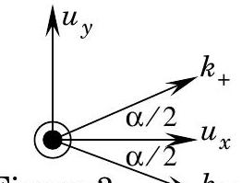
Figure 3
vue de la mesure de $Ω$. On suppose dans les questions suivantes que le détecteur est convenablement choisi.
II.B - Quelle est la fréquence du signal que détecte une cellule photoélectrique «ponctuelle», fixe, placée dans la zone de recouvrement des faisceaux? La fréquence mesurée est 300 Hz , on donne $K=−1,0×{10}^{−10}$ s (si $Ω$ est exprimé en rad/s). Calculer la vitesse de rotation du gyrolaser. Est-il possible de déterminer son sens de rotation par cette mesure?
II.C - On détecte le signal dans un plan perpendiculaire à la bissectrice des directions de propagation des deux faisceaux. Montrer que dans un tel plan on observe des franges rectilignes parallèles se déplaçant à une vitesse proportionnelle à $Ω$, et dont le sens de déplacement est lié au signe de $Ω$. Exprimer dans le plan d'observation l'interfrange $i$ et la vitesse de déplacement $v$ du système de franges en fonction de $λ_{0},α,K,Ω$ et $c$. On donne $α=3,0×{10}^{−4}rad$, $K$ conservant sa valeur précédente, on mesure une vitesse $v=1,5 m⋅{ s}^{−1}$, les franges se déplaçant dans le sens des $y$ croissants. Calculer $i$ et la valeur algébrique de $Ω$. Dans la pratique, on utilise les signaux recueillis par deux cellules photoélectriques décalées d'un quart d'interfrange pour déterminer la valeur algébrique de $Ω$. Pour quelles raisons?
Partie III - Asservissement de la longueur de la cavité
La figure 4 représente le système d'asservissement permettant de stabiliser la longueur $L$ de la cavité et
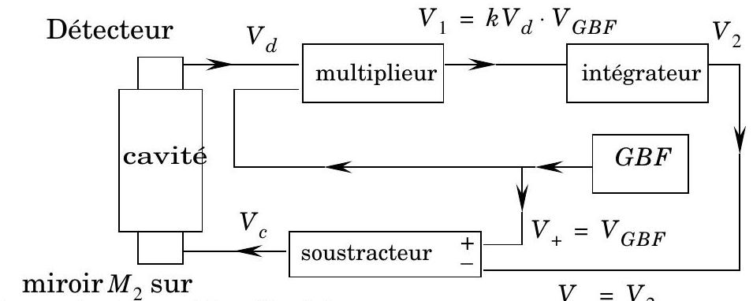
Figure 4
transducteur piézo-électrique
(sauf questions III.A, III.B) d'obtenir un fonctionne-
ment monomode à une fréquence très proche de $v_{0}$ pour l'un des sens de propagation. À la sortie du miroir $M_{1}$ un détecteur reçoit une fraction de l'intensité lumineuse $I$ de l'onde se propageant dans le sens direct ; dans cette partie, on ne s'intéresse qu'à cette onde. Le signal de sortie du détecteur est une tension
$V_{d}$ proportionnelle à $I$. On admet que $V_{d}$ est liée à la longueur $L$ de la cavité par une loi de la forme: $V_{d}(L)=V_{\text{max }}−\frac{α}{2}{\left(L−L_{0}\right)}^{2}$ où $V_{\text{max }},L_{0}$ et $α$ sont des constantes positives. $L_{0}$ représente la longueur de la cavité pour laquelle la fréquence du mode est $v_{0}$; l'intensité est alors maximale.
La loi précédente est valable si $L$ s'écarte peu de $L_{0}$, ce qui est le but de l'asservissement étudié. Le miroir $M_{2}$ est fixé sur un transducteur piézo-électrique dont l'épaisseur est liée à une tension de commande $V_{c}$. La longueur de la cavité s'écrit alors : $L=L_{0}+Δl(t)+bV_{c}(t)$ où $Δl(t)$ représente les perturbations de la longueur de la cavité dues essentiellement aux variations de température, et $b$ est une constante positive. Le $GBF$ délivre la tension sinusoïdale $V_{GBF}=V_{0}cos⁡ω_{\text{mod }}t$. La tension de commande du transducteur est $V_{c}=V_{+}−V_{−}$ où $V_{+}$et $V_{−}$sont les tensions appliquées sur les entrées du soustracteur. On étudie d'abord le cas où l'entrée - du soustracteur n'est pas reliée à la sortie de l'intégrateur mais à la masse ( $V_{−}=0$ ). La perturbation $Δl$ est supposée constante. La longueur de la cavité oscille alors autour de la valeur moyenne $L_{0}+Δl$.
III.A - Exprimer la tension $V_{1}(t)$. Linéariser cette expression pour obtenir le développement en série de Fourier de $V_{1}(t)$. On rappelle que $\cos^{3}⁡x=(3⋅cos⁡x+cos⁡3x)/4$.
III.B -
III.B.1) Dans le cas où l'intégrateur est parfait, quelle est l'expression approchée de $V_{2}(t)$ si $t$ est suffisamment grand? Préciser la condition $t$ «grand».
III.B.2) La figure 5 représente une réalisation possible de l'intégrateur, construite autour d'un amplificateur opérationnel supposé parfait. Exprimer sa fonction de transfert sous la forme $\underline{H}(jω)=−G/\left(1+jω/ω_{c}\right)$. De quel type de filtre s'agit-il ? Calculer son gain statique $G$ et sa pulsation de coupure $ω_{c}$. Dans quel domaine fonctionne-t-il en intégrateur?
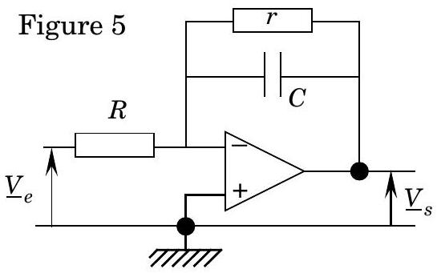
Quel est en pratique le rôle de la résistance $r$ ? On suppose dans la suite du problème que la fonction de transfert de l'intégrateur est effectivement $\underline{H}(jω)$.
III.B.3) Comment choisir $ω_{c}$ pour rendre négligeables les composantes oscillantes de $V_{2}(t)$ en régime établi ? Montrer que la tension $V_{2}$ est dans ce cas proportionnelle à $Δl$; pour la suite du problème, on supposera cette condition réalisée. On rétablit la liaison entre la sortie de l'intégrateur et l'entrée - du soustracteur : $V_{−}=V_{2}(t)$. La pulsation $ω_{\text{mod }}$ du signal de modulation délivré par le $GBF$ est très grande devant les pulsations caractérisant les variations
temporelles de $Δl(t)$ et de $V_{2}(t)$. On peut donc considérer que la longueur de la cavité oscille rapidement à la pulsation $ω_{mod}$ autour d'une valeur moyenne lentement variable $L_{m}(t)=L_{0}+ΔL_{m}(t)$ où l'écart moyen à la longueur $L_{0}$ est $ΔL_{m}(t)=Δl(t)−bV_{2}(t)$.
III.C -
III.C.1) Montrer que la nouvelle expression de $V_{1}(t)$ s'obtient en remplaçant $Δl$ par $ΔL_{m}(t)$ dans le développement de la question III.A).
III.C.2)
a) Écrire l'équation différentielle reliant $V_{2}(t)$ et ses dérivées à $V_{1}(t)$.
b) On admet que si la pulsation $ω_{c}$ est choisie comme à la question III.B.3, une solution approchée de l'équation différentielle précédente peut être obtenue en ne conservant dans l'expression de $V_{1}(t)$ que les termes lentement variables. En déduire l'équation différentielle reliant dans ces conditions la tension $V_{2}(t)$ à $Δl(t),ω_{c},b$ et $G^{′}=Gkαb^{2}V_{0}^{2}/2$.
III.C.3) On considère une perturbation échelon : $Δl(t<0)=0;Δl(t>0)=Δl_{0}$. Vérifier qu'une solution possible de l'équation différentielle pour $t<0$ correspond à $V_{2}(t<0)=0$. Déterminer $V_{2}(t>0)$. Calculer $ΔL_{m}(t)$ pour $t<0$ et $t>0$. Exprimer le temps caractéristique de stabilisation de la longueur de la cavité. Calculer la valeur de $G^{′}$ correspondant à une réduction de l'effet de la perturbation sur la longueur de la cavité par un facteur 10 .
III.C.4) On considère des perturbations sinusoïdales d'amplitude complexe $\underline{Δl}=Δl_{0}exp⁡jωt$. Déterminer les rapports des amplitudes complexes $V_{2}/Δl$ et ${\overline{Δl}}_{m}/\underline{Δl}$. En déduire le domaine de pulsation dans lequel la stabilisation $\overline{de}$ la longueur de la cavité est effective. On suppose $ω$ « $ω_{c}$; quelle doit être la valeur de $G^{′}$ pour que l'amplitude de $ΔL_{m}$ soit inférieure à $λ_{0}/100$ si $Δl_{0}$ vaut $1μ m$ ? Avec $λ_{0}=633 nm$, calculer la variation de fréquence du gyrolaser associée à cette valeur de $ΔL_{m}=λ_{0}/100$. Commenter le résultat obtenu.
Partie IV - Réalisation des miroirs de la cavité
Les miroirs du gyrolaser sont réalisés par déposition, sur un substrat en vitrocéramique transparente, d'une série de couches diélectriques transparentes d'indices alternativement élevés (dioxyde de titane ou oxyde de tantale) et faibles (oxyde de silicium). Cette partie a pour objet le calcul des coefficients de réflexion d'un miroir de ce type, dans les conditions suivantes (figure 6).
Le demi-espace $z<0$ est assimilé au vide pour la propagation d'ondes électromagnétiques. Il modélise en particulier la cavité du gyrolaser. La région $z>h$ (substrat) est un milieu diélectrique d'indice $n_{s}$. Il peut-être au contact direct avec le vide (question IV.B), figure $7,h=0$ dans ce cas), ou recevoir une (question IV.C),
figure 8) ou plusieurs (question IV.D, figure 6) couches minces diélectriques. Tous les milieux considérés sont diélectriques, non magnétiques, parfaitement transparents, linéaires, homogènes et isotropes pour les fréquences considérées. Les interfaces entre les différents milieux sont des plans perpendiculaires à $u_{z}$. On considère une onde progressive, plane, monochromatique, de pulsation $ω_{0}$, se propageant selon $u_{z}$ dans le vide, dont le champ électrique $E_{i}$ est polarisé rectilignement selon $u_{x}$. On note ( $E_{i},B_{i}$ ) le champ électromagnétique correspondant. Cette onde arrive sous incidence normale sur l'interface $z=0$. Elle est à l'origine d'une onde réfléchie dans le vide ( $E_{r},B_{r}$ ), d'une onde transmise dans le substrat ( $E_{t},B_{t}$ ), et d'un champ électromagnétique au sein des couches diélectriques dû aux réflexions et aux transmissions au niveau des interfaces séparant les différents milieux (vide, couches diélectriques, substrat). On considère que l'onde transmise est la seule onde présente dans le substrat. On rappelle que la réflexion et la transmission d'une onde plane progressive monochromatique à l'interface entre deux couches diélectriques donne deux ondes planes progressives de même pulsation que l'onde incidente, dont les directions de propagation sont données par les lois de Snell-Descartes. Tous les champs ayant même pulsation $ω_{0}$, la notation $n$ désignera l'indice correspondant à cette pulsation. On écrira les champs en notation complexe: $\underline{E}(r,t)=\underline{E}(r)exp⁡\left(jω_{0}t\right)$; $\underline{B}(r,t)=\underline{B}(r)exp⁡\left(jω_{0}t\right)$.
IV.A -
IV.A.1) Montrer sans calcul que :
a) le champ total dans chaque couche diélectrique peut être considéré comme la superposition de deux ondes progressives planes se propageant respectivement selon $u_{z}$ et $−u_{z}$;
b) les champs électriques des différentes ondes sont tous colinéaires $u_{x}$, alors que les champs magnétiques sont colinéaires à $u_{y}$. On notera alors $\underline{E}(r)=\underline{E}(z)u_{x};\underline{B}(r)=\underline{B}(z)u_{y}$.
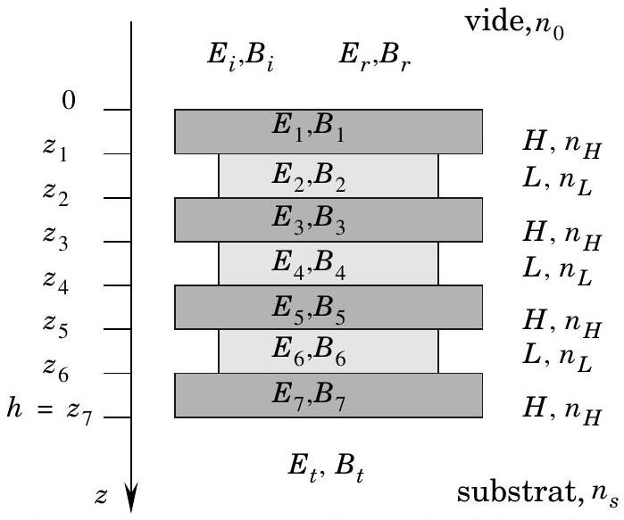
de
IV.A.2) Donner la forme de ${\underline{E}}_{k}(z)$ dans la $k^{\text{eme }}$ couche diélectrique en fonction de $k_{k}$, module du vecteur d'onde dans la couche et de deux constantes caractérisant les amplitudes associées au champ. Exprimer $k_{k}$ en fonction de $ω_{0},c$, et de l'indice $n_{k}$.
IV.A.3) Rappeler sans démonstration la relation entre le champ électrique et le champ magnétique d'une onde progressive plane monochromatique se propageant selon la direction caractérisée par le vecteur unitaire $u_{z}$ dans un diélectrique d'indice $n$. Exprimer le champ ${\underline{B}}_{k}(z)$ en fonction de $k_{k},c,n_{k}$ et des deux constantes utilisées à la question précédente.
On définit les coefficients de réflexion $\underline{r}$, et de transmission en amplitude $\underline{τ}$, par: $\underline{r}={\underline{E}}_{r}(0)/{\underline{E}}_{i}(0);τ={\underline{E}}_{t}(h)/{\underline{E}}_{i}(0)$. On rappelle que dans le vide, la relation entre $\underline{r}$ et $R$, coefficient de réflexion en intensité est $R=|\underline{r}|^{2}$. Le coefficient de transmission en intensité est noté $T$.
IV.B - Réflexion vide / substrat (figure 7)
Le milieu d'entrée assimilé au vide ( $n_{0}=1$ ) et le milieu de sortie d'indice $n_{s}$ sont adjacents.
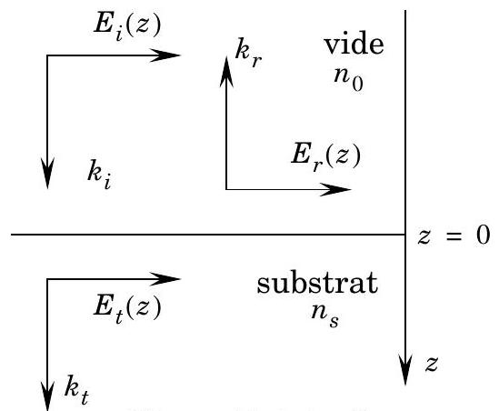
Figure 7 : interface vide/substrat
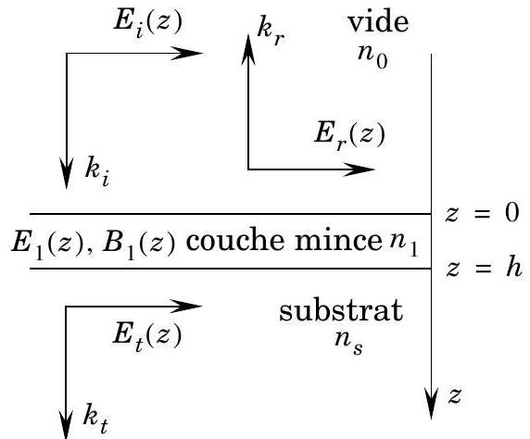
Figure 8 : structure substrat/couche mince/vide
IV.B.1) Donner les relations de passage pour les composantes tangentielles du champ électromagnétique à l'interface.
IV.B.2) En déduire le système de deux équations vérifié par les coefficients $r$ et $τ$. Exprimer $\underline{r},R$ et $T$ en fonction de $n_{0}$ et $n_{s}$.
IV.B.3) Calculer $R$ dans le cas où le milieu de sortie est du verre ( $n_{s}=1,5$ ). Ce phénomène de réflexion est-il facilement observable dans la vie quotidienne? Dans quelles conditions?
IV.C - Réflexion vide / couche mince / substrat (figure 8)
Le milieu d'entrée et le milieu de sortie (indices $n_{0}$ et $n_{s}$ ) sont séparés par une couche mince d'épaisseur $h$, d'indice $n_{1}$.
IV.C.1) Exprimer le champ électromagnétique dans la couche mince à l'interface $z=h$ en fonction de sa valeur à l'interface $z=0$. Mettre le résultat sous forme matricielle : $\left[{\underline{E}}_{1}(h),{\underline{B}}_{1}(h)\right]=M_{1}\left[{\underline{E}}_{1}(0),{\underline{B}}_{1}(0)\right]$ où $M_{1}$ est la matrice de passage (à coefficients complexes) pour la couche mince.
IV.C.2) Déterminer les relations qui lient ${\underline{E}}_{i}(0),{\underline{E}}_{r}(0),{\underline{E}}_{t}(h)$. Montrer que $\underline{r}$ peut être mis sous la forme
$$\underline{r}=\frac{N_{1}cos⁡k_{1}h+jN_{2}sin⁡k_{1}h}{N_{3}cos⁡k_{1}h+jN_{4}sin⁡k_{1}h}$$
où $N_{1},N_{2},N_{3}$ et $N_{4}$ s'expriment uniquement en fonction des indices $n_{0},n_{1}$, et $n_{s}$.
IV.C.3) Montrer que lorsque $n_{s}≠n_{0}$, il existe une valeur de $n_{1}$, fonction de $n_{0}$ et de $n_{s}$ ainsi que des valeurs de $h$ s'exprimant simplement en fonction de la longueur d'onde dans la couche mince, qui permettent d'annuler $\underline{r}$ : on obtient alors une couche anti-reflet pour la fréquence considérée. Pour quelles raisons n'est-il pas possible de réaliser une couche anti-reflet sur l'étendue du spectre visible?
IV.C.4) Dans la pratique, on utilise souvent des couches minces «quart d'onde $»:h=λ/4$, où $λ$ est la longueur d'onde dans la couche mince (pour la fréquence considérée). Quelles formes simples prennent alors la matrice de passage $M_{1}$ et les coefficients $\underline{r}$ et $R$ pour cette fréquence?
IV.C.5) Tracer la courbe représentative $R=f\left(n_{1}\right)$ pour une couche mince quart d'onde. On prendra $n_{0}=1,n_{s}=1,5$ (verre), on effectuera le tracé pour des valeurs de $n_{1}$ comprises entre 1 et 3 , en indiquant sur le graphe l'intervalle correspondant à la gamme d'indices physiquement réalisables pour des couches minces ( 1,3 à 2,5 ). D'après ce graphique, comment choisir l'indice de la couche mince pour favoriser la transmission de l'onde incidente? Comment favoriser la réflexion? Calculer numériquement les valeurs extrêmes de $R$ qui peuvent être obtenues et les comparer à la valeur obtenue pour l'interface vide/verre.
IV.D - Réflexion vide / structure multicouche / substrat (figure 6)
Le milieu d'entrée et le milieu de sortie sont maintenant séparés par une succession de couches diélectriques d'indices alternativement élevé $n_{H}$ et faible $n_{L}$, chaque couche mince étant quart d'onde. On considère la structure vide $/(HL)^{p}H$ / substrat formée par l'empilement de $p+1$ couches $H$ et de $p$ couches $L$ alternées.
IV.D.1) En utilisant les résultats de la question IV.C.4, déterminer les composantes du champ électromagnétique $\left[{\underline{E}}_{2}\left(z_{2}\right),{\underline{B}}_{2}\left(z_{2}\right)\right]$ puis du champ $\left[{\underline{E}}_{2p+1}(h),B_{2p+1}(h)\right]$ en fonction de $\left[{\underline{E}}_{1}(0),{\underline{B}}_{1}(0)\right]$; on pourra utiliser les matrices de passages dans les couches diélectriques.
IV.D.2) En déduire l'expression de $\underline{r}$ en fonction de $n_{0},n_{s},n_{H},n_{L}$ et $p$. Justifier a posteriori le choix de ce type de structure pour la réalisation de miroirs.
IV.D.3) Les miroirs d'un gyrolaser sont de type vide / $(HL)^{20}H/$ verre, avec pour la longueur d'onde dans le vide $λ_{0}=633 nm,n_{H}=2,1,n_{L}=1,45$ et toujours $n_{0}=1,n_{s}=1,5$. Les couches ont pour épaisseurs respectives $0,075μ m$ et $0,11μ m$.
a) Vérifier que ces épaisseurs constituent sensiblement des couches «quart d'onde ».
b) En supposant qu'il s'agit exactement de couches «quart d'onde», calculer pour ces miroirs les coefficients $\underline{r}$ et $R$. Comparer le résultat avec les impératifs liés au fonctionnement du gyrolaser.
IV.D.4) En pratique le coefficient de réflexion en intensité mesuré expérimentalement sous incidence normale est plus faible que celui déterminé dans le modèle précédent. Quels sont le ou les phénomènes négligés dans l'étude précédente responsables de cet écart? Pourquoi ces phénomènes conduisent-ils en pratique à limiter le nombre de couches minces déposées sur le substrat?
-••FIN •••

